**Фотоотчет**

**«Пижамная вечеринка»**

**в подготовительной группе**

4октября 2019г. в детском саду прошла пижамная вечеринка для детей подготовительной группы.

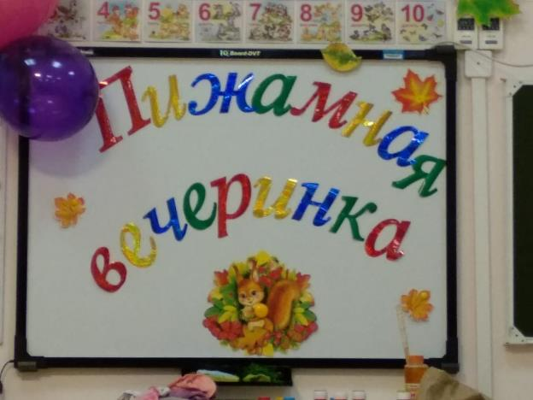

Были приглашены не только дети, но и их мамы и папы, и даже бабушки. Самой главной целью проведения такого мероприятия мы ставили – подарить детям радостный праздник, ну и конечно, общение со сверстниками и взрослыми. Было очень весело и интересно!!!

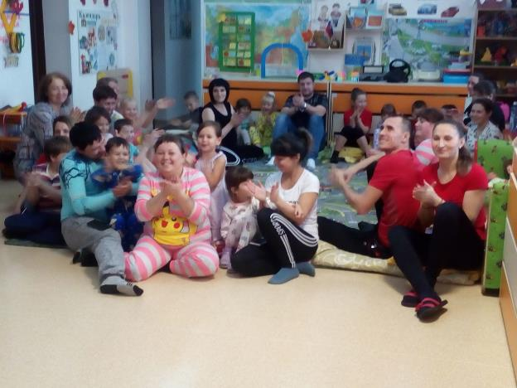

Программу мы старались сделать интересной и насыщенной. Проводились конкурсы и аттракционы не только для детей, но и для родителей.

Самым впечатлящющим и веселым конкурсом признан конкурс «Модное дефиле». Самым искрометным – «Сорви носок». Самым теплым, сердечным – «Запеленай своего ребенка».

Запомнились также «Парад пижам», «Мои тапочки», «Мыльные шалости», «Пиггли Виггли или сонные прятки».

Надо отметить, что взрослые были на высоте – соревновались и боролись за победу и были неотразимы…

Предлагаем вашему вниманию несколько интересных моментов.

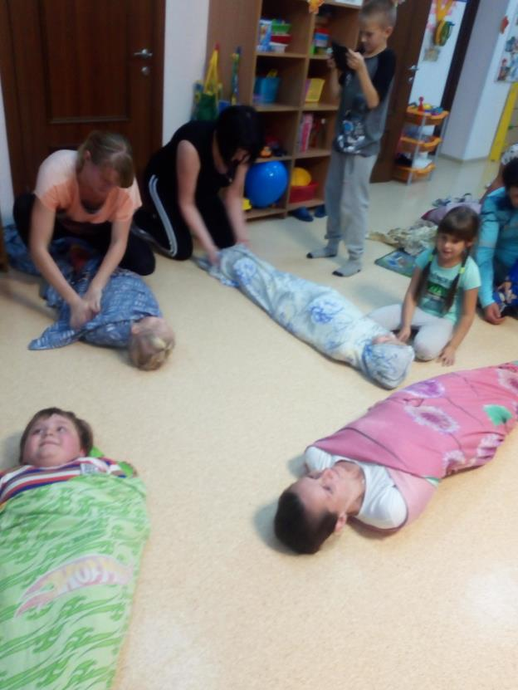

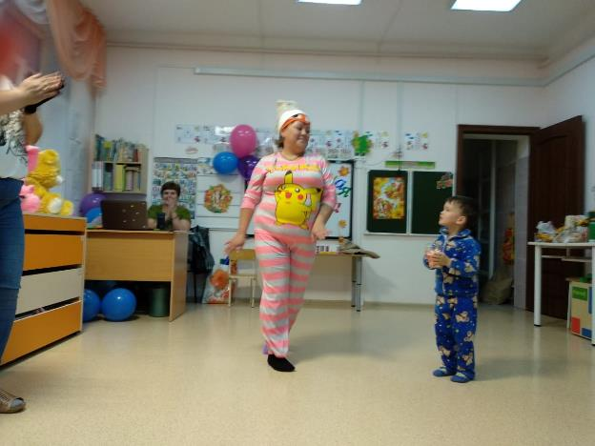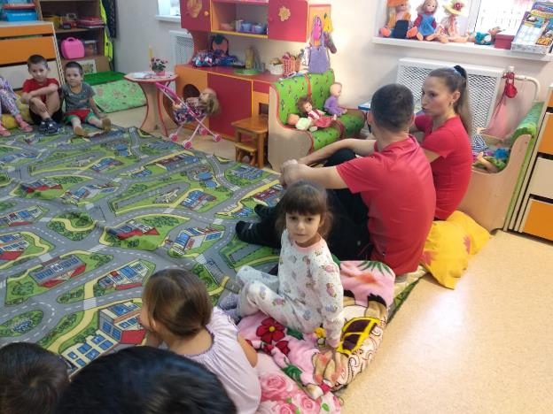

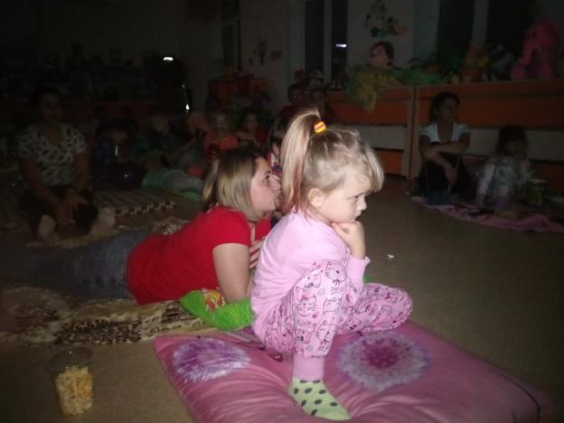

После основной программы мы с удоволсствием выпили чаю с вкусняшками и смотрели замечателный мультфильм. Кстати, поступило предложение проводить такие встречи почаще!!!